新生暂缓报到请假攻略

2022级全体新同学：
无锡职业技术学院翘首以盼，待你到来。当前疫情防控形势依然严峻复杂，国内本土疫情呈现多点散发、多地频发态势，部分地区疫情快速上升，波及范围增大，外溢风险高，疫情防控仍不能松懈。为了同学们能够健康安全到校，这里有一份新生暂缓报到请假攻略，请你查收。
一、申请暂缓报到时间
9月11日7:00开始至9月13日19:00结束
二、申请暂缓报到流程
第一步：微信通讯录中查找无锡职业技术学院企业微信号，进入锡职移动校园。
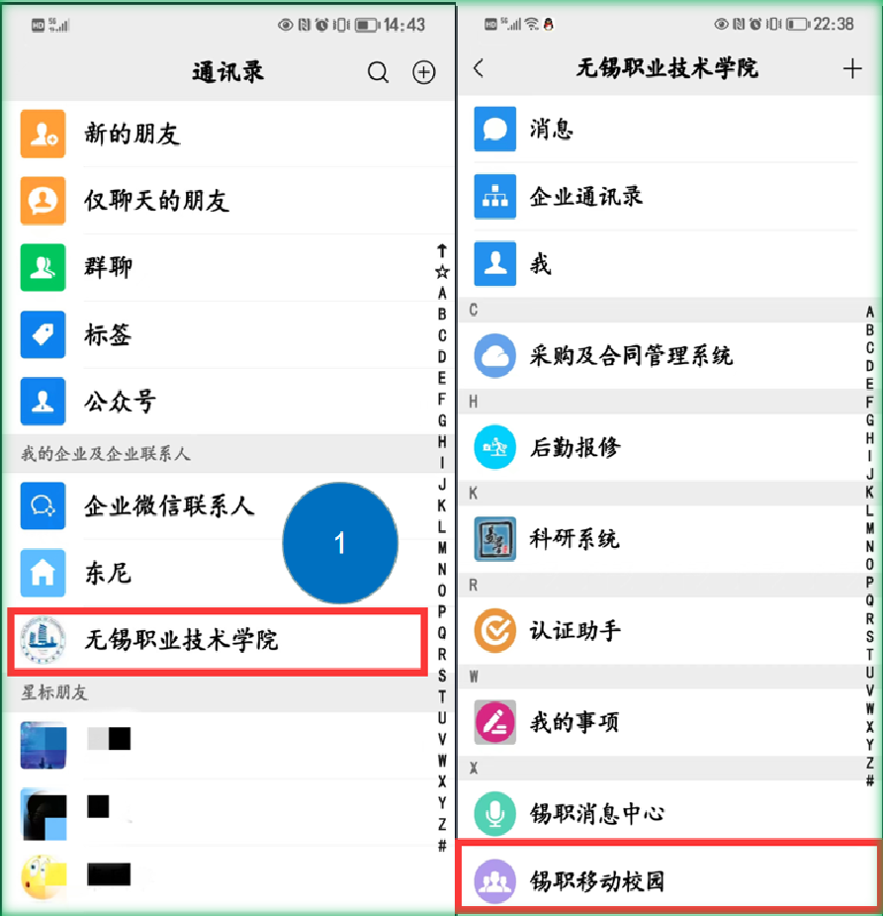

第二步：进入办事大厅，选择新生暂缓报到。
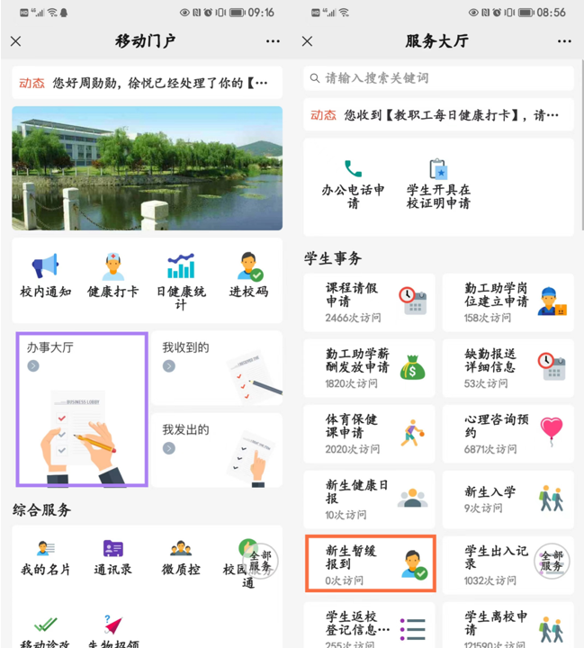
第三步：如实填写相关信息，并打开手机定位，填写暂缓返校申请，如非疫情管控的其他原因，请详细如实填写。
